POZDRAVLJEN DRAGI UČENEC, UČENKA!

Se sprašuješ kako žonglirati?
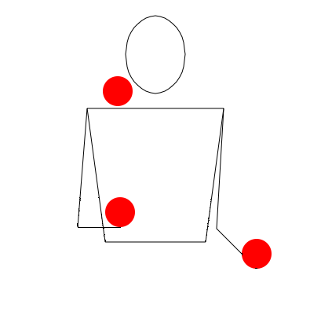

Z Nikom Škrlcem se boš na spodnji povezavi:
klikni : https://www.youtube.com/watch?v=2PMTMRWod9s&feature=youtu.be naučil preprostih korakov žongliranja:

Lep popoldan ti želim in veliko zabave pri žongliranju!

